Klub chovatelů jagdterrierů v Čechách
ve spolupráci s
Kynologickou komisí OMS ČMMJ,Tábor,pořádá

KLUBOVÉ ZKOUŠKY VLOH

Místo a čas konání: Radkov, sraziště- budova obecního úřadu
Ve středu 8. května 2020 od 8:00 hodin
GPS: 49.4660825N, 14.6098250E

Pořad: Ve středu 8. května 2020 v 8:00 hodin sraz účastníků zkoušek před budovou obecního úřadu v Radkově, kde proběhne zahájení zkoušek, kontrola dokladů, veterinární prohlídka psů a rozlosování

Organizace: Pořadatel za OMS Tábor: ing. Petr Houska
Sbor rozhodčí deleguje KCHJgdtČ
Pořadatelé: členové MS Kapalice-Radkov, Kynologická komise OMS ČMMJ Tábor a členové KCHJgdtČ
Ředitel zkoušek Jan Kadlec

Všeobecné podmínky:

- Každý účastník je povinen předložit platný průkaz původu psa (podpis a razítko plemenné knihy, podpis chovatele, podpis a adresa majitele), doklad o zaplacení startovného a pojištění

2. Každý účastník je povinen předložit platný očkovací průkaz s platným očkováním proti vzteklině, psince, infekční hepatitidě

3. Vůdce ručí za všechny psem způsobené škody. Za ztraceného psa nebo nehodou ztíženého pořadatelé neručí

4. Háravé feny, agresivní psi budou ze zkoušek vyloučeni. Dále bude vyloučen pes, který bude veden na zákonem zakázaném vybavení (ostnatý, elektrický obojek, stahovací obojek bez mechanického omezení úplného stažení smyčky)

5. Zkouší se dle platného zkušebního řádu a řádu ochrany zvířat při zkouškách lovecké upotřebitelnosti

6. Vůdce s sebou musí mít loveckou zbraň, náboje a musí být sportovně myslivecky ustrojen

7. Poplatek za přihlášeného psa činí 1000,-Kč, členové ČMMJ a KCHJgdtČ mají 50% slevu.
Upozornění: Z důvodu momentální karanténní situace v ČR zasílejte pouze přihlášky na e-mail, nebo poštou na uvedenou adresu. Na přihlášky uveďte tel. číslo a e-mail. Cca týden před zkouškami vás budeme informovat zda se zkoušky budou / nebudou konat. V případě konání zkoušek vás informujeme o způsobu platby či náhradním termínu.
Děkujeme za pochopení

Adresa: Milan Kadlec, Radimovice u Tábora 6, 391 31 Dražice
E-mail: kadlec.jagdterrier@seznam.cz
ČŮ: 35-9163580207/0100
Případné dotazy na tel.: 737 121 646

Občerstvení zajištěno
Myslivosti zdar!

Milan Kadlec v. r. Ing. Falada Václav
Garant zkoušek za KCHJgdtČ předseda OMS Tábor

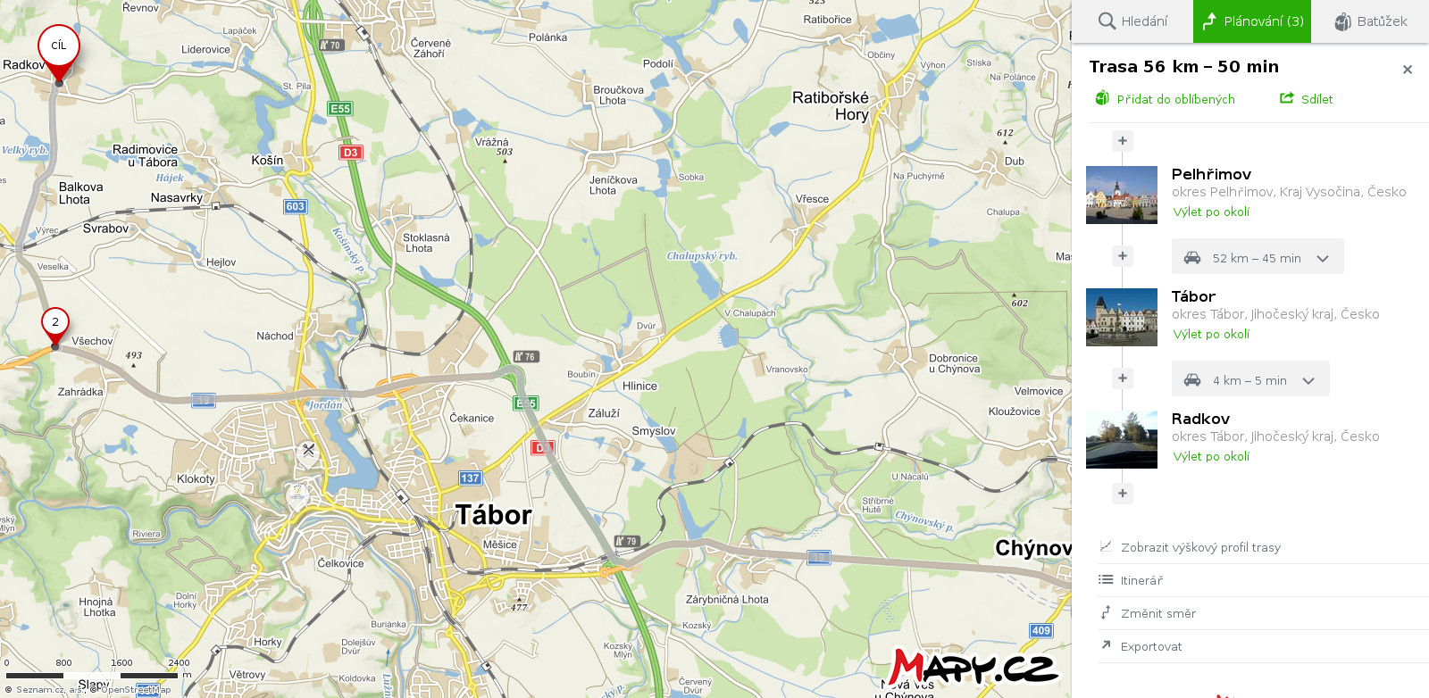

Příjezd ze směru Brno/Pelhřimov

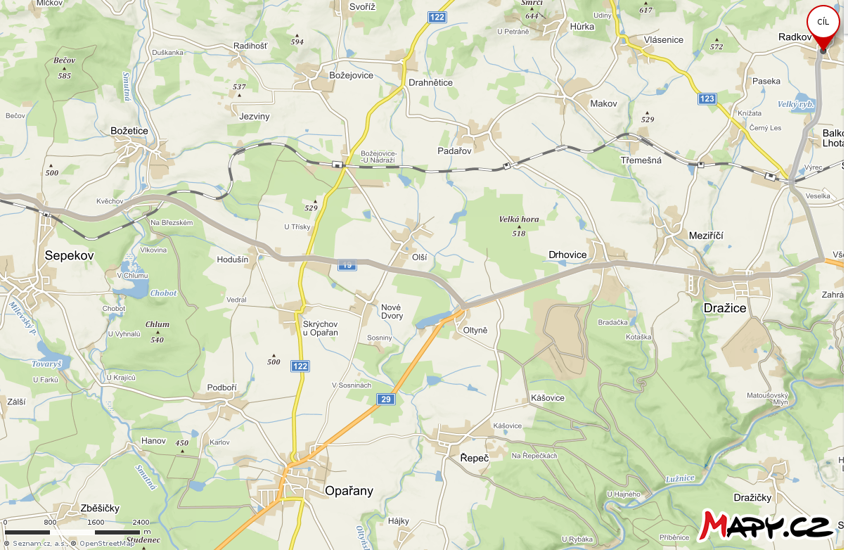

Příjezd ze směru Písek/Milevsko/Strakonice

